Что такое система сборки
Gradle — это современная система автоматизации сборки, которая управляет всем жизненным циклом проекта. Она берет на себя компиляцию кода, автоматическое скачивание и управление внешними библиотеками (зависимостями), запуск тестов и упаковку готового приложения в JAR-архив.
Главные отличия gradle build от классического javac:
Масштаб и автоматизация. Утилита javac — это просто компилятор, который переводит отдельные файлы .java в байт-код .class. Она не умеет скачивать библиотеки, запускать тесты или собирать JAR-файлы. gradle build — это целый конвейер, который выполняет все эти шаги автоматически одной командой.
Управление зависимостями. При использовании javac вам приходится вручную скачивать файлы сторонних библиотек и прописывать к ним длинные пути через флаг -classpath. Gradle делает это сам на основе коротких записей в файле конфигурации.
Инкрементальная сборка. Если вы изменили один файл из ста, javac при обычном вызове будет заново компилировать всё. Gradle видит, какие файлы не менялись, и пропускает их обработку, что экономит время при больших объемах кода.

Часть практической работы
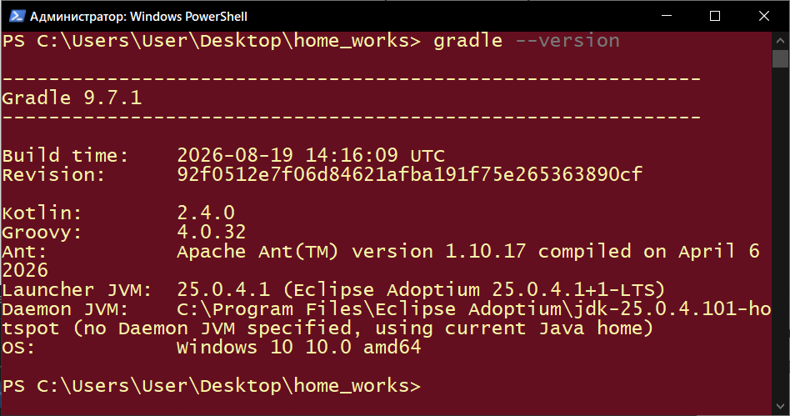
После установки системы сборки Gradle проверяем на исправность командой: gradle --version

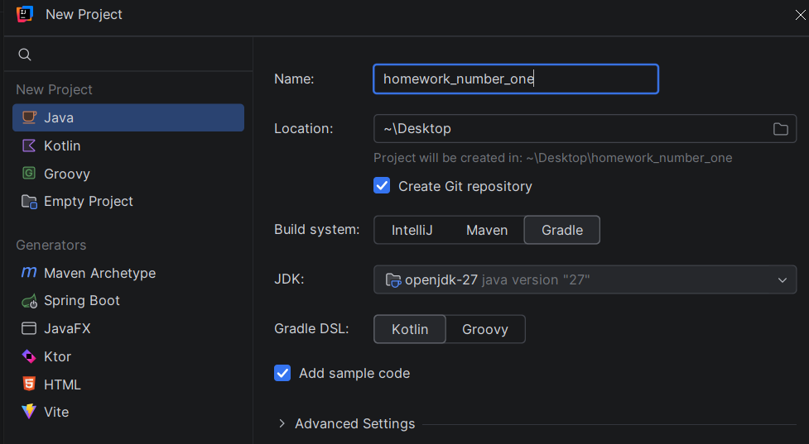
Создаем новый проект с системой сборки Gradle в редакторе кода IntelliJ IDEA

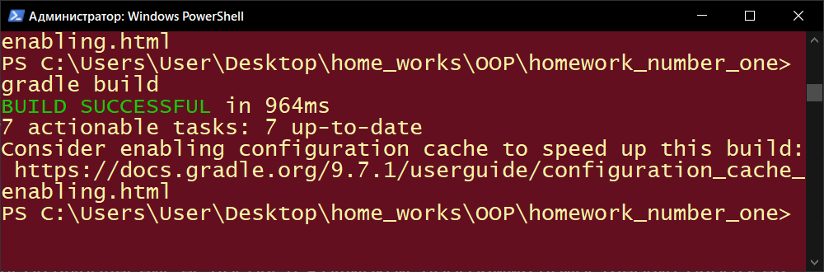
Компиляция проекта происходит по команде gradle build

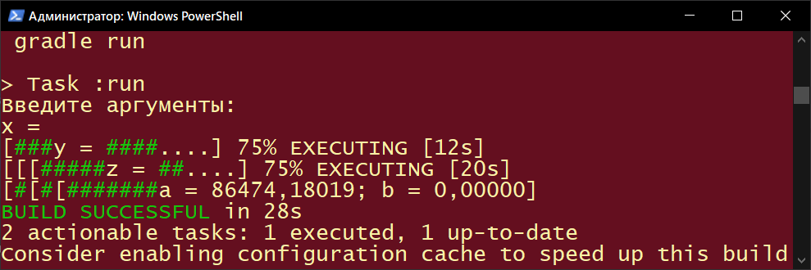
Запуск основной программы — gradle run
Но чтобы сюорщик убрал индикаторы (для удобства пользователя можно использовать команду gradle run --console=plain
Эта команда убирает [##] и индикатор времени
Файловая система проекта с системой сборки Gradle
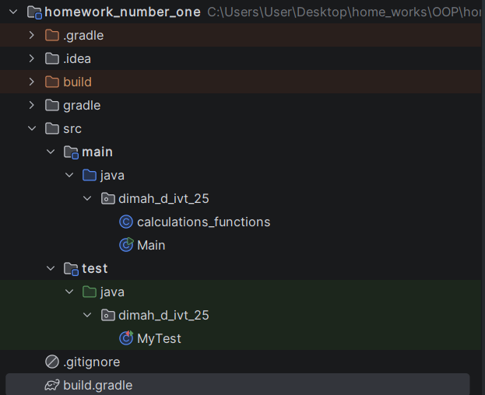
Ветвь проекта src делиться на main и test
main/java – папка, которая хранит packege проекта, то есть основной класс программы и различные модули для работы основной программы
test/java – папка которая хранит папку с классом/java файлом который связан с тестированием методов из main/java
Файл build.gradle служит главным скриптом сборки и содержит инструкции по подключению плагинов, настройки версии Java и списки зависимостей.

